**COMUNICATO STAMPA**

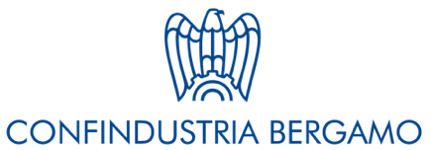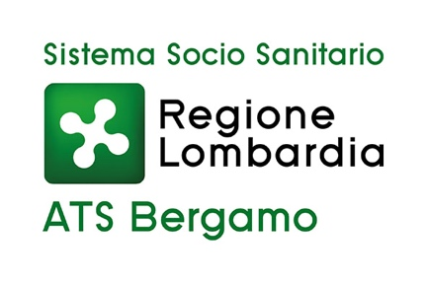

**WHP: NUOVO MODELLO E ACCREDITAMENTO DELLE AZIENDE**

**Bergamo, 23 febbraio 2023** – Oggi ha avuto luogo, presso l’Auditorium della nuova sede di Confindustria Bergamo al Kilometro Rosso, il convegno di presentazione del nuovo modello nazionale del **Programma WHP** (Workplace Health Promotion), promosso sin dal 2011 da ATS Bergamo, rivolto alle figure aziendali che si occupano di gestione delle Risorse Umane e di tutela della Salute sui luoghi di lavoro, inclusi i Medici Competenti. L’evento ha visto anche l’accreditamento delle Aziende che hanno partecipato al Progetto nel 2022.

Hanno partecipato: Paolo Rota, Vicepresidente Confindustria Bergamo; Ivan Alessandro Mazzoleni, Direttore Amministrativo Agenzia di Tutela della Salute (ATS) Bergamo; Elisabeth Zanini, Quality System Manager Diachem S.p.a.; Luca Fiori, Addetto al Servizio di Prevenzione e Protezione Sangalli S.p.a.; Emanuela Mollo e Marinella Valoti per l’Unità Operativa Complessa Promozione della Salute ATS Bergamo.

Il focus del Programma WHP riguarda la prevenzione dei fattori di rischio comportamentali delle MCNT (Malattie Croniche Non Trasmissibili), oltre alla promozione dell’invecchiamento attivo e in buona salute.

I dati di stima dell’OMS indicano che le MCNT siano causa dell’86% di mortalità, del 77% di malattia e del 75% dei costi sanitari ad esse associati. ATS Bergamo, attraverso il Dipartimento di Igiene e Prevenzione Sanitaria e la collegata Struttura di Promozione della Salute, favorisce alleanze inter-istituzionali e sviluppa reti nel campo della Promozione della Salute, tra le quali la costante e attiva collaborazione con Confindustria Bergamo sul Programma volontario WHP.

Prevenire le malattie croniche e degenerative attraverso scelte di vita salutari; promuovere cambiamenti organizzativi nei luoghi di lavoro per renderli ambienti favorevoli alla Salute; diffondere azioni efficaci e strutturali per promuovere cambiamenti utili al benessere organizzativo, sono alcuni degli obiettivi del Programma.

In Italia, attraverso un percorso iniziato nel 2018 con l’implementazione della Rete di Promozione della Salute sui Luoghi di Lavoro in realtà regionali, dal 2022 il Programma WHP è divenuto nazionale, citato nelle regole 2023.

L’Azienda che intenda volontariamente aderire al Programma, oltre a dover possedere dei pre-requisiti (essere in regola con oneri contributivi e assicurativi, con le disposizioni ex D.Lgs.81/08, con le norme ambientali e non aver riportato nei 5 anni precedenti condanne definitive riferite alla violazione di norme sulla tutela della Salute e Sicurezza sul lavoro o reati ambientali), deve utilizzare il portale regionale dedicato, aggiornando le varie fasi, dall’iscrizione fino alla rendicontazione delle “buone pratiche” portate a termine nell’anno in corso.

L’accreditamento dell’Azienda si perfeziona dopo la realizzazione del minimo di buone pratiche, secondo quanto stabilito dal programma WHP. ATS Bergamo supporta le Aziende nella definizione delle buone pratiche attuabili e implementa la Rete WHP sul territorio, oltre ad essere il raccordo col Servizio di Medicina del Lavoro e la Rete regionale WHP.

Le Aziende accreditate per l’anno 2022 sono 73, in aumento rispetto all’anno precedente.

**Ivan Alessandro Mazzoleni,** Direttore Amministrativodell’Agenzia di Tutela della Salute di Bergamo:

“*Nel nostro nome c’è la mission: tutelare la Salute, anche attraverso il presidio e il monitoraggio di buone pratiche negli ambienti di lavoro, vuol dire favorire la produzione di benefici per le Aziende che si impegnano e investono risorse, guardare al presente e al futuro delle persone che vi collaborano, nonché dare un ritorno a tutti i cittadini in termini di benessere e minori spese di cura.*

*Ringrazio Confindustria: la sua collaborazione è fondamentale, quale attore privilegiato e trait d’union tra il mondo delle imprese e noi che ci occupiamo della messa a terra delle politiche sanitarie e sociosanitarie sul territorio.*

*Auspichiamo di continuare sulla strada intrapresa, registrando un sempre maggior numero di Aziende che aderiscono al Programma WHP*.”

“**Paolo Rota,** Vice Presidente di Confindustria Bergamo per le Relazioni industriali:

*“Dopo tre anni molto difficili a causa della pandemia da Covid-19, possiamo dedicarci con rinnovate energie al programma Whp, lanciato da ATS ormai oltre 10 anni fa e diventato oggi un riferimento nazionale, che si è conquistato un posto di primo piano fra le iniziative di welfare messe in atto dalle nostre imprese. Confindustria Bergamo appoggia e sostiene fin dalla prima edizione il programma, nella convinzione che promuovere azioni e comportamenti a livello individuale e collettivo per la tutela della salute dei collaboratori sia una scelta lungimirante e vincente anche sul piano delle relazioni azienda-dipendenti, con benefici e ricadute positive per tutto il territorio”.*

**CONTATTI STAMPA**

[ufficio.stampa@ats-bg.it](mailto:ufficio.stampa@ats-bg.it)

334 6661086

Canale Telegram ATS Bergamo: <https://t.me/ATSbg>

Seguici anche su [Facebook](https://www.facebook.com/ATSBERGAMO) - [Instangram](https://www.instagram.com/ats_bergamo/?hl=it) - [YouTube](https://www.youtube.com/channel/UCmQ-9OUBscPrtkD4fjGHI1g) - [Linkedin](https://www.linkedin.com/company/agenzia-di-tutela-della-salute-di-bergamo-ats)